ІНТЕГРОВАНИЙ УРОК ПРИРОДОЗНАВСТВА І ОБРАЗОТВОРЧОГО МИСТЕЦТВА
3 КЛАС

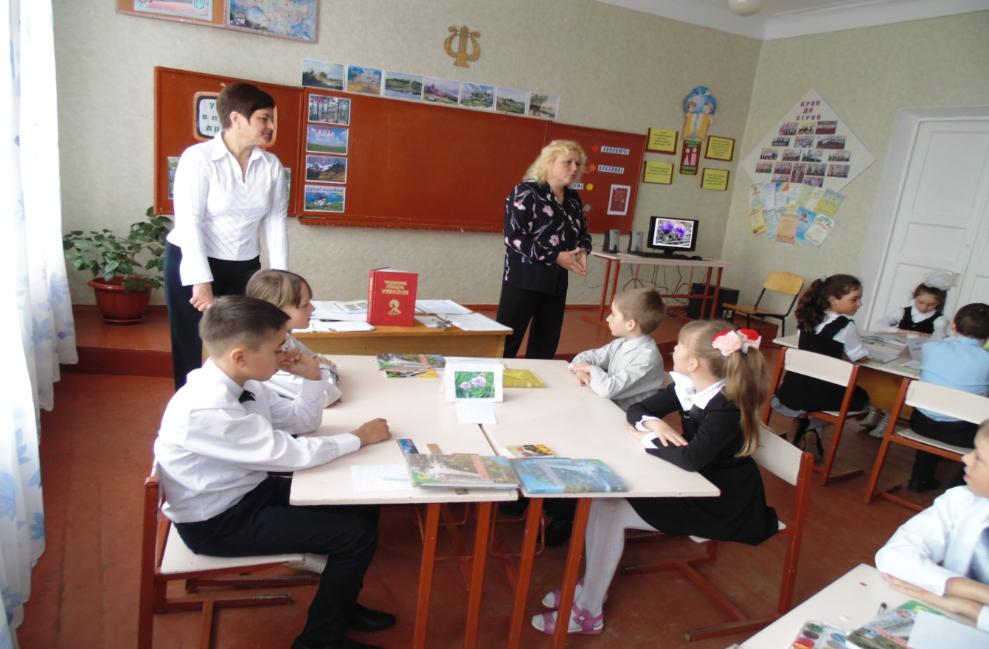

Дудчанське загальноосвітнє об'єднання «дитячий садок-школа І-ІІІ ступенів-позашкільний заклад»
Автори: Палієнко Л.Ф., Кучів С.В.
«Увійди в природу другом»

Мета: познайомити учнів з червонокнижними рослинами України, вчити виконувати малюнки в техніці «акватипія», створювати малюнкові міні-проекти, розвивати мислення, мовлення, виховувати бережливе ставлення до рослин, занесених до Червоної книги, діяльнісну любов до природи.
Хід уроку
І. Організаційно-мотиваційний етап
1.Усміхніться всім навколо:
Сонцю, квітам, добрим людям,
І тоді обов'язково
Наш урок цікавим буде!
2.Девіз уроку: Ми звемось друзями природи, то ж збережемо її вроду.
3.Вправа «Термометр»
- Пропоную виміряти «температуру вашого настрою». Візьміть до рук термометри й поставте позначку на тій поділці, яка відповідає вашому настрою на початку урок. А в кінці уроку перевіримо чи змінився ваш емоційний стан на краще.
4.Вправа «Синоптик»
- Слід синоптика спитати від погоди, що чекати.
Учень: сьогодні 3 квітня, температура повітря +8, ясно, опадів немає, вітер помірний, східний.
5.Повідомлення теми уроку.
- Наш урок-телепроект називається «Увійди в природу другом». Протягом уроку ви будете працювати в групах, за активну участь на уроці й за правильні відповіді ви отримаєте значки друзів природи. Правила роботи в групах ви знаєте. А як називаються ваші команди: «Природолюби», «Ботаніки», «Юні екологи», «Юні натуралісти». Щоб потрапити на телепроект вам потрібно пройти випробовування на «детекторі брехні». Ви повинні з'ясувати істинні чи хибні твердження, підкресливши слово «так» або «ні». За кожну правильну відповідь отримаєте по 2 бали. (взаємоперевірка)

ДЕТЕКТОР БРЕХНІ
1.Бактерії – це організми дуже великих розмірів, які можна побачити неозброєним оком. (так, ні)
2.Гриби – це окрема група організмів, які живляться готовими поживними організмами. (так, ні)
3.Свійські тварини живуть в природі без допомоги людини. (так, ні)
4.Звірі вигодовують своїх малят молоком. (так,ні)
5.Нерест – весняне явище у житті комах. (так, ні)
6. За допомогою передніх кінцівок-крил – птахи літають.(так, ні)
- Прошу команди підрахувати загальну кількість балів. (роздаю командам значки друзів природи)
- Усі учні добре впоралися з цим випробовуванням, то ж запрошуємо вас до участі у нашому телепроекті. Оператор зайняв місце в студії, фотокореспондент почав працювати. Отже приступаємо до роботи.
ІІ. Відтворення й корегування опорних знань.
-Ми раді вітати вас у студії телепроекту «Увійди в природу другом». Запрошуємо до студії гостю. Хто вона ви дізнаєтесь, коли послухаєте вірш-загадку.
Привітання журавлям
Я пробуджую поля,
Небеса і ручаї,
Та заквітчую гаї.
Куди ступлю-
Сонце сяє,
Все навколо оживає,
А ще пробуджую від сну
Я нашу землю чарівну.
-Наш гість - Весна. Вона запрошує вас на весняний вернісаж.
Теплої весняної пори квітнуть дерева,трави, кущі. Це надзвичайно гарне видовище вабить українських художників і надихає їх до втілення радісного свята пробудження природи в творах живопису. Біло-рожеві, ніжно-блакитні й свіжі зелені фарби, наче зливаються, створюючи радісний настрій оновленої природи.
-Які кольори використали художники, щоб створити ці картини?
-Весна запрошує нас на прогулянку до лісу й пропонує поговорити на теми, які сьогодні дуже актуальні. Наступна рубрика «Сьогодні актуально».
1.Під час прогулянки по лісу ви натрапили на гарну квітучу рослину, яку ніколи не бачили. Що ви зробите? Обгрунтуйте відповіді.
а) зірвете для букета;
б)викопаєте з корінням, щоб посадити у саду,
в)не будете чіпати.
2.Ваші однокласники збивають ногами отруйні гриби. Чи правильно вони чинять?
3.Оленка хоче зламати гілку дерева або куща. Що ви їй порадите?
-А як ви ставитесь до природи, перевіримо за допомогою тренінга.
*Якщо під час відпочинку в лісі ви не залишаєте після себе сміття, то плесніть у долоні 3 рази.
*Якщо ви не галасуєте в лісі навесні нахиліться вліво.
*Якщо ви посадили дерево, квіти, кущ нахиліться вправо.
*Якщо у вас болить душа, коли ви бачите зламану гілку, то покладіть руку на серце.
*Якщо ви вважаєте себе справжніми друзями природи потисніть один одному руку.
-До нас у студію надійшло відеоповідомлення.
Відеозвернення рослин до людей на моніторі комп'ютера.
Ми б завжди були щасливі,
І пахучі, і красиві.
Якби в лісі, в полі, в лузі.
Бачили нас тільки друзі.
Ті, які б нас не топтали,
Без потреби не зривали,
Берегли і шанували.
Ми б красу їм дарували!
-Хто звертається до людей? Чому рослини зникають?
ІІІ. Навчально-пізнавальна діяльність.
-Для збереження рідкісних видів рослин у нашій державі створено Червону книгу України. Чому вона червоного кольору? Наступна рубрика телепроекту «Таємниці Червоної книги України».
Робота з підручником. Читання тексту з позначками на сторінці 130.
!-нова інформація
*-відома інформація
?-інформація, яка вас зацікавила, ви хочете знати про ці факти більше
-Про що ви вже знали раніше, що нового дізналися, яка інформація вас зацікавила?
-Червону книгу України було вперше видано в 1980 році. Вона складається з 2 томів. Перший том - рослинний світ, другий том - тваринний світ. На території України налічується 826 видів рідкісних та зникаючих рослин. Ці дані свідчать про те, що чисельність видів рослин у нашій країні постійно зменшується. Рівень загрози небезпеки для кожної рослини неоднаковий. Тому сторінки книги мають різний колір.
На червоних сторінках розташовані зникаючі рослини
На оранжевих сторінках - вразливі види рослин
На жовтих сторінках - рідкісні рослини
На сірих сторінках – неоціненні або невизначені рослини
- Допоможіть мені скласти малюнкову схему червонокнижних рослин різних природних зон України. (за малюнками підручника)
Ліс____ Гори___
Степ___ Водойми___
-До якої категорії належать дані рослини?
-Пропоную виконати завдання в групах. Відтворити рослини природної зони, яку самі собі оберете.(закриваю дошку) Діти беруть конверти і працюють. Перевірка виконаного завдання з дошкою. Роздаємо значки командам, які швидко і правильно виконали завдання.
-У Херсонській області відмічено 85 видів рослин, занесених до Червоної книги України. Відгадавши загадки дізнаєтесь, які рослини нашої місцевості, занесені до Червоної книги.
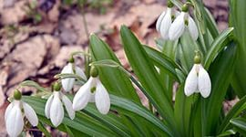
На моніторі слайд-шоу
1.З-під снігу з'явився
Прокинувся від сну
Усіх запросив зустрічати весну. (підсніжник)
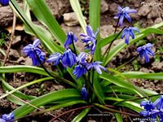
2.Навесні я розцвітаю
Синім цвітом серед гаю,
Відгадайте, що за квітка,
Бо мене не буде влітку. (пролісок)
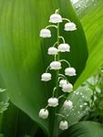
3.Вона цвіте в травневі дні,
Поміж великим листям.
Повисли квіти запашні,
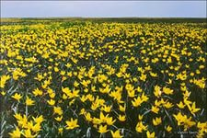
Немов дрібне намисто. (конвалія)
4.Носить атласний жупан
Лицар квітів пан (тюльпан).
5.Поміж квітами весни
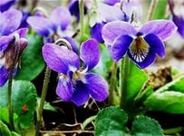
Найяскравіші вони,
Дуже ніжний запах мають,
В назві колір свій ховають.(фіалка)

-Як називають ці рослини? Які первоцвіти ви знаєте?
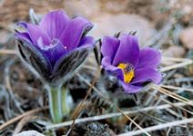
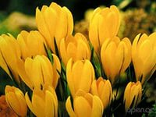
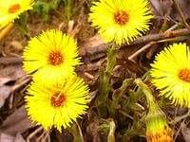

-Перш ніж запросити вас до творчої майстерні «Чарівні пензлики» пропоную музичну паузу. (руханка під музику)
-Раді вітати вас у творчій майстерні. Щоб краще запам'ятати первоцвіти нашої місцевості, пропоную їх намалювати в техніці «акватипії».
Вправа «Дешифрувальники»
Завдання для кожної групи: переставити букви так, щоб отримати назви квітів-певоцвітів. (роспліок, алфіак, пальтюн, пініждсинк)
Команда «Ботаніки» малюють підсніжники, команда «Юні натуралісти» - фіалки, «Природолюби» - тюльпани, «Юні екологи» - проліски.
Самостійна робота учнів. Малювання квітів під музичну презентацію.
Роздаємо значки друзів природи.
-Наступна рубрика телепроекту «Стосується кожного». Пропоную попрацювати в групах і виправити помилки у правилах поводження з рослинами в природі. (хто швидше впорається з завданням, читає правила)
1.Топчіть і зривайте рослини.
2.Ламайте гілки дерев і кущів.
3.Не охороняйте рідкісні рослини.
4.Збирайте квіти у великі оберемки.
5.Смітіть там, де відпочиваєте.
6.Паліть вогнище у лісі.
Робота у творчій майстерні. Створення малюнкових міні-проектів на захист червонокнижних рослин, використовуючи правила поводження з рослинами в природі. (музична презентація «Пробудження весни»)
Захист проектів лідерами груп. Роздаємо значки друзів природи.
ІV. Підсумок уроку.
1.Підбиття підсумків роботи в групах.
2.Вправа «Термометр».
-Прошу зазначити температуру вашого настрою. Поставте позначку на поділці, яка відповідає вашому настрою на кінець уроку. Я рада тому, що ваш емоційний стан став кращим і цьому сприяв наш урок-телепроект.
3.Вправа «Все в моїх руках»
Великий палець - на уроці ми вивчили_________
Вказівний палець - ці знання мені стануть у пригоді____
Середній палець – мені було цікаво____
Безіменний палець – мій настрій _____
Мізинець – я вважаю, що збереження природи рідного краю в моїх руках.

-Наш урок-телепроект збіг до кінця. Дякуємо за увагу. До нових зустрічей в ефірі! Стоп камери!
ІV. Домашнє завдання
Скласти легенди про рослини, які занесені до Червоної книги України.

